SCHELL Waschtisch-Armatur CELIS E, Elektronisch, HD-M - Hochdruck Mischwasser, Infrarot, 2x G 3/8 IG, chrom

SCHELL

Eigenschaften

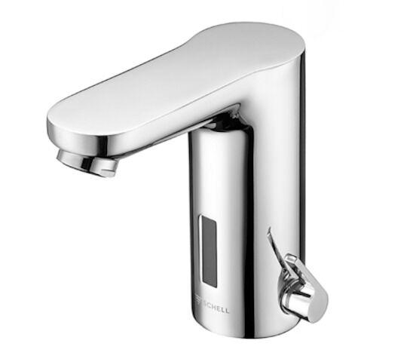

GTIN:

4021163162554

HAN:

002060699

Ausführung

elektronisch

Ausführung Ablauf

fest oben

Farbton

silber

Montageart

Platte/Armaturenloch

Oberfläche

verchromt

Werkstoff

Messing

Anschlussmaß Zufuhr

3/8 Zoll (10)

Anschluss Vorlauf

Schlauch (Verschraubung)

Anzahl der Armaturenlöcher

1-löchig

Art der Steuerung

Infrarot

Ausführung der Temperaturregelung

manuelle Bedienung

Ausführung Einbauarmatur

Aufbauteil

Auslauftyp

gegossen

Mundstück Wasserhahn

Strahlregler

Programmierung

Manually/remote control

Rückflusssicherung nach EN 1717

EB

Volumenstromklasse

Z

Werkstoff Griff

Messing

Aufbauhöhe gesamt (mm)

127,00

Aufbauhöhe Unterkante Hahnauslass (mm)

106,00

Durchmesser Armaturenbohrung (mm)

33,00

max. Vorlauftemperatur (°C)

80,00

Spülzeit (Sek)

1,00

Vorsprung Ablauf (mm)

98,00

Produktserie

CELIS

Geräuschklasse

Gruppe I,<= 20 dB(A)

Art der elektronischen Betriebsart

Sensor

Art des Griffs

eingriffig